Мастер-класс «Изготовление украшений из овощей»

Цель: научить из обычных овощей создавать украшения для блюд.

"Божьи коровки" из помидоров
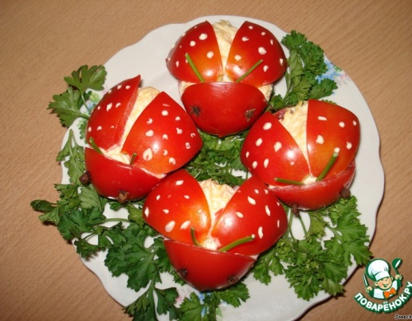

Ингредиенты для «"Божьи коровки" из помидоров»:
- Помидор — 4 шт
- Сыр твердый — 50 г
- Яйцо куриное (вареное) — 2 шт
- Чеснок — 1 зуб.
- Майонез — 2 ст. л.
- Зелень (для украшения)
Время приготовления: 20 минут
Количество порций: 2

Рецепт «"Божьи коровки" из помидоров»:
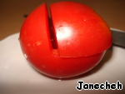
У небольшого помидора (сливка) срезать половинку крышечки как на фото,
отложить в сторону, она нам еще пригодится.
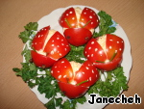
Ложечкой аккуратно у помидора вынуть серединку. В этот раз мякоть у меня пошла в борщ. А фаршировать будем еврейским салатом: сыр, яйца, чеснок натереть на мелкой терке, смешать с майонезом. Помидоры наполнить этой начинкой.
Крышечку разрезать пополам, вставить в помидор - это будут крылышки.
Глазки - гвоздички, усики из зеленого лука (у меня была петрушка).
Майонезом нанести точечки.
Варианты начинок могут быть разными:
-консервы в масле, плавленый сыр, яйца, лук, майонез;
-мякоть от помидоров, брынза, перец болгарский, маслины - ну, только это все надо нарезать как можно мельче.

Ингредиенты для «Царевна-лягушка»:
- Огурец
- Морковь
- Кукуруза
- Маслины (оливки)

Рецепт «Царевна-лягушка»:
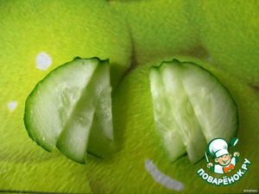
Три тонких ломтика разрезать пополам и выложить по три штуки веером. Это будут лапки.
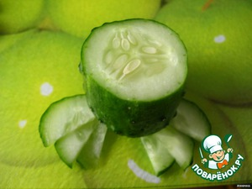
На лапки поставить ломтик толщиной 3 см, это будет тельце ))
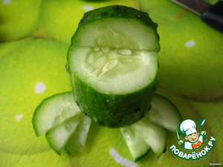
На него ставим половинку ломтика 1 см. Это голова.
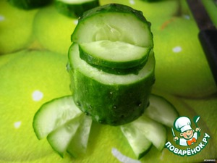
Из тонкого ломтика делаем ротик - складываем ломтик пополам и укладываем на тело.
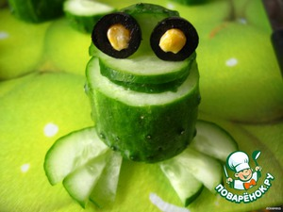
Делаем из кружочком маслин (или оливок) и двух кукурузинок глазки.
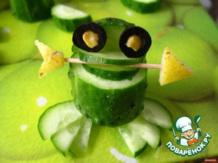
Из моркови (у меня не было, сделала из груши!) делаем оперение и наконечник для стрелы. Надеваем их на зубочистку - стрела готова.
Кладем стрелу в рот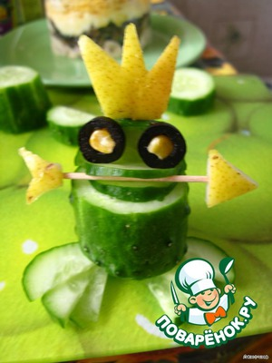ик нашей царевне.

Вырезаем корону из моркови (груши) и укрепляем ее на голове (с помощью кусочка зубочистки).
Наша царевна готова!
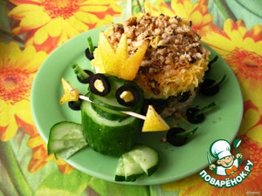

Свежий огурец помыть, обсушить и нарезать на кусочки. Делаем один ломтик 3 см, четыре ломтика по 0, 5 см, один ломтик - тонким и полупрозрачным, чтобы можно было согнуть пополам.

